Považský Inovec

2013

27.-28. apríl 2013

**Obsah:**

Popis oblasti 3

Príchod a odchod do/z oblasti 4

Popis expedície 5

Prvá etapa – Piešťany - Bezovec 5

Druhá etapa – Bezovec – Mnichova Lehota 6

Informácie o chatách a ďalších zdrojoch informácií 9

Chaty 9

Tlačená mapa 9

Zhrnutie 10

# Popis oblasti

Považský Inovec sa nachádza na západnom [Slovensku](http://sk.wikipedia.org/wiki/Slovensko) a patrí do Fatransko-tatranskej oblasti. Je 48 km dlhý s premenlivou šírkou 15 až 25 km. Pohorie je najmohutnejšie vo svojej severnej časti, susediacej so [Strážovskými vrchmi](http://sk.wikipedia.org/wiki/Str%C3%A1%C5%BEovsk%C3%A9_vrchy), ktorej dominuje najvyšší vrch [Inovec](http://sk.wikipedia.org/wiki/Inovec) (1042 m n.m.). Smerom na juh pozvoľna klesá do Podunajskej nížiny, ktorá ho obklopuje.

Geomorfologicky sa delí na:

* [Vysoký Inovec](http://sk.wikipedia.org/wiki/Vysok%C3%BD_Inovec) ([Inovec](http://sk.wikipedia.org/wiki/Inovec_(1_041,6_m_n._m.)) 1 042 m n. m.) – najvyšší bod pohoria
* [Nízky Inovec](http://sk.wikipedia.org/wiki/N%C3%ADzky_Inovec) ([Bezovec](http://sk.wikipedia.org/wiki/Bezovec) 743 m n. m.)
* [Krahulčie vrchy](http://sk.wikipedia.org/wiki/Krahul%C4%8Die_vrchy) ([Marhát](http://sk.wikipedia.org/wiki/Marh%C3%A1t) 748 m n. m.)
* [Inovecké predhorie](http://sk.wikipedia.org/wiki/Inoveck%C3%A9_predhorie) - bez výrazných vrcholov, na východ od [Beckova](http://sk.wikipedia.org/wiki/Beckov) 550 m n. m.
* [Selecká kotlina](http://sk.wikipedia.org/wiki/Seleck%C3%A1_kotlina) - zníženina vkliňujúca sa na severe medzi Inovecké predhorie, ktorého je súčasťou, a Vysoký Inovec

Okolo tohto pohoria prechádzame po diaľnici určite dosť často, ale ešte sme ho neprešli celé, takže je to dobrý dôvod tak urobiť. Jeho dĺžka preurčuje túto expedíciu ako dvojdňový pochod s prenocovaním v rekreačnom stredisku Bezovec.

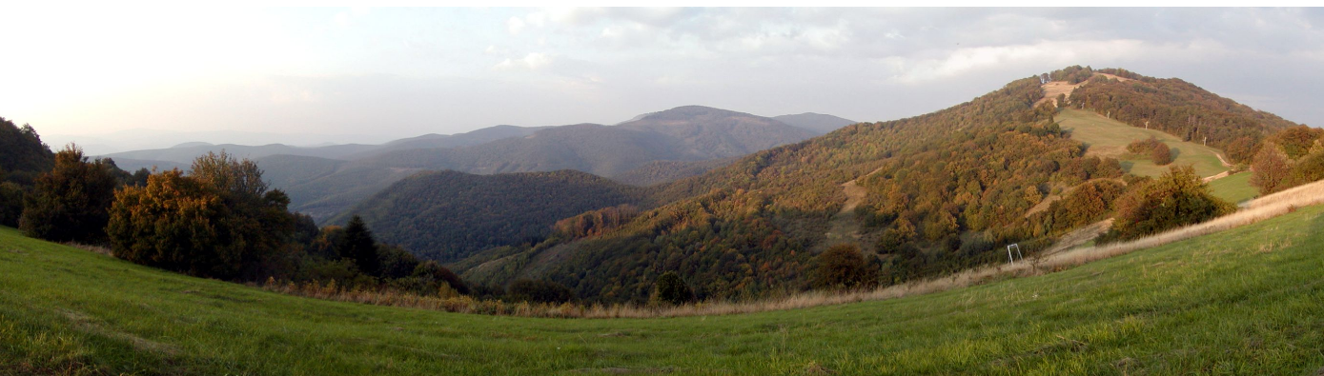

# Príchod a odchod do/z oblasti

**Zeleneč – Piešťany autom**

Vzdialenosť: 45 km (37km dialnice)

Čas jazdy: 0:40 h

Popis trasy: D1 (SK)

**Trnava – Piešťany (vlak)**

8:25 – 8:49 rýchlik Čingov

**Mníchova Lehota – Trenčín – Trnava (autobus, vlak)**

16:04 – 18:35 vlak cez Chynorany

17:09 – 19:01

18:05 – 19:35

18:07 – 20:01

# Popis expedície

## Prvá etapa – Piešťany - Bezovec

Prvá etapa pochodu hrebeňom Považského Inovca začína na Kolonádnom moste v Piešťanoch. Paralelne so štátnou cestou budeme stúpať do sedla Havran, kde môžeme mať prvú občerstvovaciu zastávku. V sedle sa napojíme na hrebeň, ktorým prechádza červená značka. Budeme pokračovať severným smerom do časti Považského Inovca zvanej Krahulčie vrchy. Tu je niekoľko zaujímavých miest s vyhliadkami ako napr. Krahulčie vrchy s blízkou Veľkou jaskyňou, Visiace skaly vzdialené pár desiatok metrov zo sedla Gajda a hlavne rozhladňa na Marháte. Výstupom na Marhát budeme mať za sebou stúpania prvého dňa, pretože budeme už len klesať do cieľa prvého dňa, ktorým bude rekreačné stredisko Bezovec. Celkovo počas prvej etapy nastúpame cca. 1200 m a budeme aj klesať cca. 750 m. Dĺžka prvej etapy bude približne 27 km.

Mapa prvej etapy

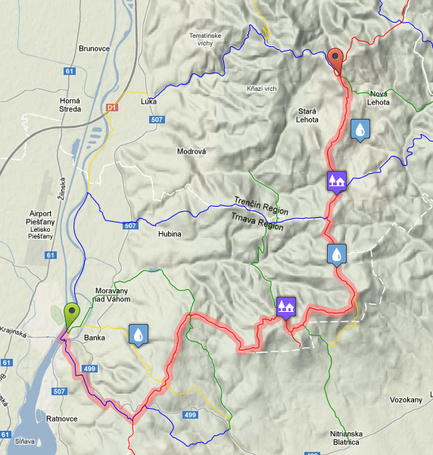

Prevýšenie prvej etapy

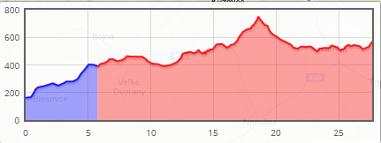

Únikové body z trasy (smer Považie):

7. km – Plešiny – žltá značka, cez Banku až do Piešťan (5,2 km 1:15 hod)

10. km – Striebornica – zelená značka, Moravany nad Váhom (4,6 km 1:05 hod)

15. km – Krahulčie vrchy - zelená značka, Moravany nad Váhom cez rekreačné stredisko Výtoky (cca. 8-10 km 2:00 hod)

22. km – Kostolný vrch – modrá značka, Hubina bus (8 km 2:05 hod)

27. km – Bezovec bus – autobus do Piešťan

Občerstvenie, pramene:

cca 6. km sedlo Havran – bufet alebo reštaurácia

cca 20. km za sedlom Marhát – Jelenie jamy – studňa v areáli majera

cca 25. km na západ od hrebeňa – Dastínska kyselka

Prístrešky, útulne, núdzové prenocovanie:

15. km Krahulčie vrchy – Dutina v Kamennom vrchu, smer na sedlo Gajda

15. km Krahulčie vrchy – Veľká jaskyňa, pri zelenej značke smer Výtoky

23. km Horáreň pod Kostolným vrchom – prístrešok pod Kostolným vrchom

## Druhá etapa – Bezovec – Mníchova Lehota

Druhá etapa prechodu Považským Inovcom bude pokračovať z Bezovca do Mníchovej Lehoty, pričom vystúpime na najvyšší bod celého pochodu, ktorým je Považský Inovec (1042 m n.m.). Zdatnejší jedinci si môžu odskočiť pozrieť zrúcaniny hradu Tematín po modrej značke. Je to navyše približne 7 km. Môže byť zaujímavé nafotiť hrad v lúčoch vychádzajúceho slnka.

Počas stúpania na Inovec sa môžeme zastaviť pri rozhľadni Panská Javorina (odbočka po modrej značke zo sedla pod Panskou Javorinou) a pokochať sa pohľadmi napríklad na Topoľčany, Topoľčiansky hrad a Duchonku. Po záverečnom stúpaní na Inovec, ktorý je skrytý v lese a neposkytuje prakticky žiadne výhľady zostúpime ku chate pod Inovcom, kde sa posilníme a budeme pokračovať do cieľa nášho putovania po Považskom Inovci, do obce Mníchova Lehota. Tu nasadneme na vlak a presunieme sa do Trenčína a ďalej späť do východzieho bodu do Piešťan alebo až do Trnavy.

Celkovo počas druhej etapy nastúpame opäť cca. 1200 m a budeme aj klesať cca. 1350 m. Dĺžka druhej etapy bude približne 27 km.

Mapa druhej etapy

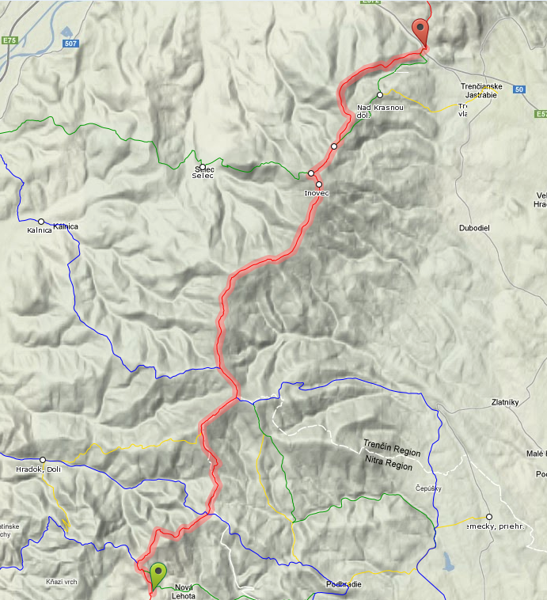

Prevýšenie druhej etapy

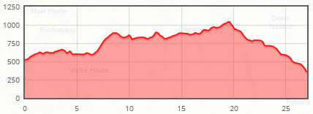

Únikové body z trasy (smer Považie):

1,5. km – Šport Chata – modrá značka, cez Tematín do Lúky (10 km 2:30 hod)

5. km – Sedlo pod Skalinami – modrá značka, Hrádok (10 km 2:30 hod)

10. km – Sedlo pod Panskou Javorinou - modrá značka, Kalnica (12 km 3:00 hod)

20. km – Pod Inovcom – zelená značka, Selec (5 km 1:25 hod), Beckov (15 km, 4 hod)

Občerstvenie, pramene:

8,5. km pod Preliačinou – prameň bez udania výdatnosti

11. km Pod Ostrým vrchom pri útulni Izba – prameň, stredná výdatnosť

14. km pod Jakubovou

18. km pod Palúchom pri Inovci – prameň s lavičkou

21,5. km chata Inovec – reštaurácia

Prístrešky, útulne, núdzové prenocovanie:

1. km Šport chata

8,5. km pod Preliačinou - posed a cca 1 km po žltej značke búda Medvedica

11,5.. km pod Ostrým vrchom - útulňa Izba

21,5. km chata Inovec

# Informácie o chatách a ďalších zdrojoch informácií

## Chaty

|  |  |
| --- | --- |
| Penzión Bezovec | [www.penzion-bezovec.sk](http://www.penzion-bezovec.sk) |
| Šport chata | [www.sportchata.sk](http://www.sportchata.sk) |
| Inovecká chata | [www.inoveckachata.sk](http://www.inoveckachata.sk) |

## Tlačená mapa

Považský Inovec - Piešťany - turistická mapa č. 130 VKÚ Harmanec

# Zhrnutie

Považský Inovec ako pohorie vnímame vždy počas cesty smerom na sever, či už do Vysokých a Západných Tatier alebo na Oravu a Kysuce. Je to pohorie veľmi blízko a pritom pre nás celkom neznáme. Nepýši sa vysokými končiarmi, veď najvyšší bod má niečo cez 1000 m n.m. a tiež prechod týmto pohorím je skôr prechádzkou lesom. Avšak aj tu sa dajú nájsť krásne zákutia a rozhľadne s výhľadmi do okolitých nížin. Zároveň tento pochod bude aj slušným športovým výkonom, keďže každý deň prejdeme 27 km a nastúpame viac ako 1000 výškových metrov.

Dúfajme, že prechod Považským Inovcom bude pekne stráveným dvojdňovým pobytom v pre nás blízkych a zároveň nepoznaných horách.

